
入职管理
操作说明
（个人）

系统地址：http://7038.kooci.net/

- 进入【入职管理-校级管理】首页
从学校网站点击进入，或者输入人事系统网站进入，然后登录。
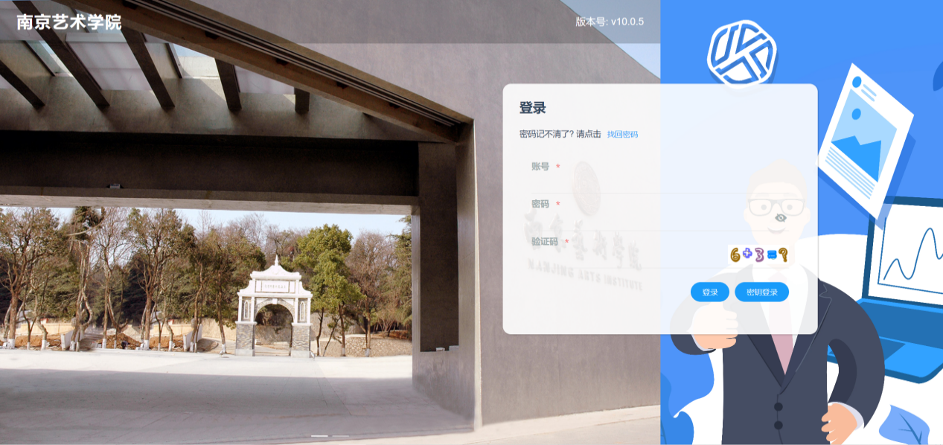
二、完善个人信息
新入职老师登陆，自动跳转基本信息页面
填写基本信息（其中*为必填项）
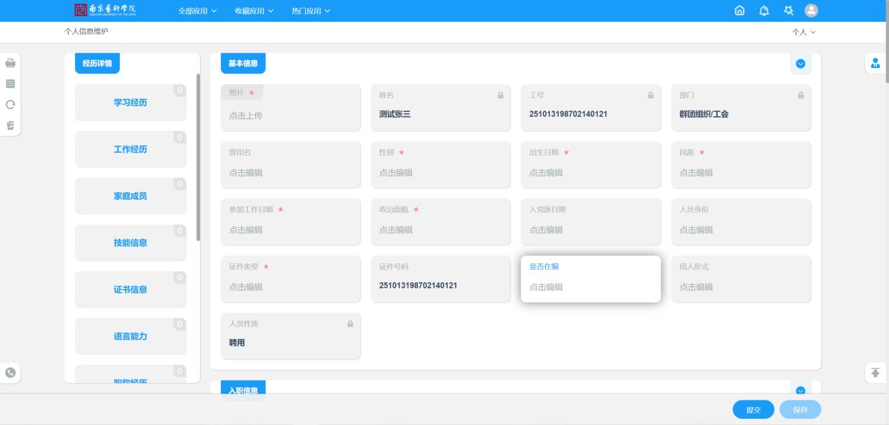
点击经历，再点击新增图标可以新增经历；
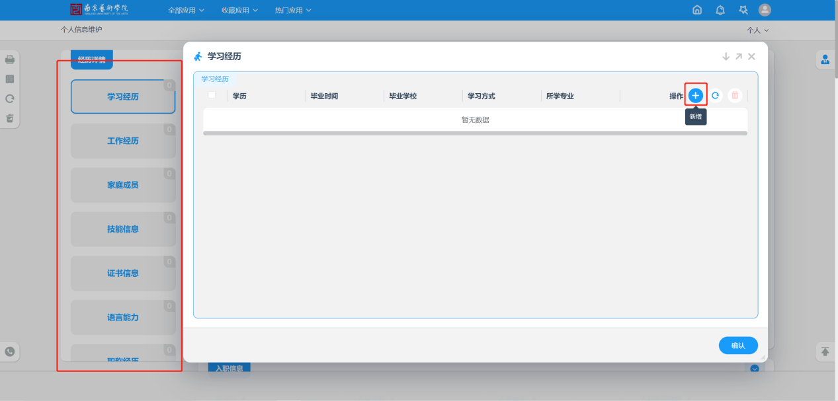
补充信息后点击【保存】。
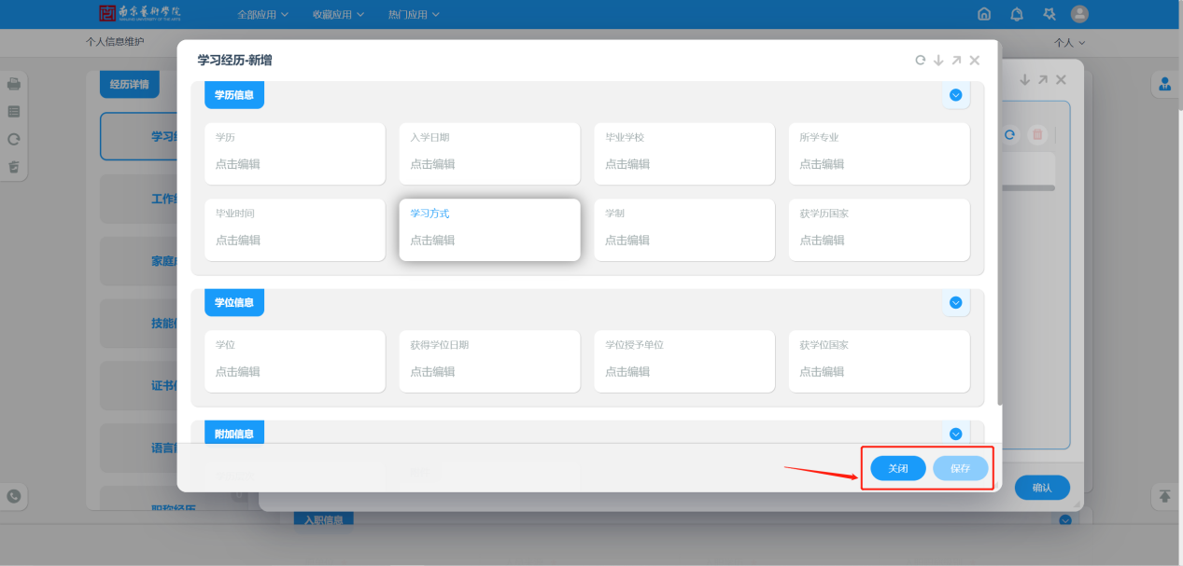
可在左侧栏【打印预览】中下载报到通知单


